

**Администрация Гатчинского муниципального района**

**Ленинградской области**

**ГАТЧИНСКИЙ МУНИЦИПАЛЬНЫЙ РАЙОН**

Отдел по экономическому развитию и инвестициям

**ДОКЛАД**

**О СОСТОЯНИИ И РАЗВИТИИ**

**КОНКУРЕНТНОЙ СРЕДЫ**

**НА РЫНКАХ ТОВАРОВ, РАБОТ И УСЛУГ**

**ГАТЧИНСКОГО МУНИЦИПАЛЬНОГО РАЙОНА**

**за 2023 год**

**г. ГАТЧИНА**

**2024 год**

Оглавление

Раздел 1. Общая информация 3

Раздел 2. Внедрение Стандарта развития конкуренции

в Гатчинском муниципальном районе 4

Раздел 2.1 Анализ состояния конкурентной среды на рынках товаров и услуг Гатчинского муниципального района на основе проведенного анкетирования среди субъектов предпринимательской деятельности потребителей товаров и услуг 5

2.1.1 Анализ уровня развития конкурентной среды по итогам опроса потребителей товаров и услуг 5

2.1.2 Анализ уровня развития конкурентной среды по итогам опроса представителей бизнеса Гатчинского района 15

Раздел 3. Состояние конкурентной среды

в Гатчинском муниципальном районе 23

3.1. Структурные показатели состояния конкуренции

в Гатчинском муниципальном районе 23

3.2. Состояние рынка инвестиций на территории Гатчинского муниципального района. 25

Раздел 4. Деятельность администрации Гатчинского муниципального района по развитию конкуренции в районе 26

Раздел 5. Сведения о достижении целевых значений показателей эффективности, установленных в плане мероприятий («дорожной карте») по содействию развитию конкуренции на территории Гатчинского муниципального района по состоянию за 2023 г. 44

I. Мероприятия по содействию развитию конкуренции в отраслях (сферах) экономики в Гатчинском муниципальном районе 44

II. Системные мероприятия, направленные на развитие конкуренции

в Гатчинском муниципальном районе 48

Раздел 1. Общая информация

Администрация Гатчинского муниципального района в соответствии с требованиями Стандарта развития конкуренции в субъектах Российской Федерации (утверждённого распоряжением Правительства Российской Федерации от 17 апреля 2019 года № 768-р), Соглашением между Комитетом экономического развития и инвестиционной деятельности Ленинградской области и Администрацией муниципального образования Гатчинский муниципальный район Ленинградской области о внедрении Стандарта развития конкуренции в Ленинградской области от 21 декабря 2020, подготовила Доклад о состоянии и развитии конкурентной среды на рынках товаров и услуг Гатчинского муниципального района за 2023 год (далее – доклад).

Подготовка доклада осуществлена органом, уполномоченным осуществлять организационно-методическое сопровождение работы Рабочей группы по развитию конкуренции на территории Гатчинского муниципального района (утверждена постановлением администрации Гатчинского муниципального района от 15.08.2018 № 3600 (в ред. постановления администрации Гатчинского муниципального района № 1226 от 27.04.2020) - отделом по экономическому развитию и инвестициям администрации Гатчинского муниципального района.

Внедрение Стандарта развития конкуренции на территории Гатчинского муниципального района позволит:

1. Обеспечить реализацию системного и единообразного подхода к деятельности по развитию конкуренции на всей территории Российской Федерации с учетом специфики функционирования экономики и рынков Гатчинского района и Ленинградской области;

2. Сформировать прозрачную систему работы органов местного самоуправления в части реализации результативных и эффективных мер по развитию конкуренции в интересах конечного потребителя товаров и услуг, субъектов предпринимательской деятельности и жителей Гатчинского муниципального района;

3. Создать стимулы и условия для развития и защиты субъектов малого и среднего предпринимательства, а также устранения административных барьеров по ведению предпринимательской деятельности;

4. Определить потенциал развития экономики района, включая научно-технический и человеческий потенциал.

Раздел 2. Внедрение Стандарта развития конкуренции

в Гатчинском муниципальном районе

Во исполнение Указа Президента Российской Федерации от 07.05.2012 года № 601 «Об основных направлениях совершенствования системы государственного управления», Указа Президента Российской Федерации от 21.12.2017 года № 618 «Об основных направлениях государственной политики по развитию конкуренции» и в целях внедрения Стандарта развития конкуренции в субъектах Российской Федерации, утвержденного распоряжением Правительства Российской Федерации № 768-р от 17.04.2019 (далее – Стандарт развития конкуренции), администрацией Гатчинского муниципального района был реализован ряд мероприятий, направленных на организацию работы по развитию конкуренции на территории Гатчинского муниципального района:

1. Внедрение Стандарта развития конкуренции в Гатчинском муниципальном районе (далее – Стандарт) началось в январе 2018 года с подписания соглашения между Комитетом экономического развития и инвестиционной деятельности Ленинградской области и Администрацией муниципального образования Гатчинский муниципальный район Ленинградской области о внедрении Стандарта развития конкуренции в Ленинградской области (далее – Соглашение).

2. Сформирован коллегиальный орган – рабочая группа для рассмотрения вопросов развития конкуренции на территории района.

3. Общая информация по развитию конкуренции на территории Гатчинского муниципального района и нормативно-правовые документы размещены на официальном сайте района: <http://gmrlo.ru/activity/economy/competition/>.

4. Разработан и утвержден План мероприятий («дорожная карта») по содействию развитию конкуренции на территории Гатчинского муниципального района на 2019-2022 годы (постановление администрации Гатчинского муниципального района от 30.10.2018 № 4680).

5. Был разработан и утвержден новый план мероприятий («дорожная карта») по содействию развитию конкуренции на рынках товаров, работ и услуг Гатчинского муниципального района в 2023-2025 годах (постановление администрации Гатчинского муниципального района от 30.12.2022 № 5651).

Раздел 2.1 Анализ состояния конкурентной среды на рынках товаров и услуг Гатчинского муниципального района на основе проведенного анкетирования среди субъектов предпринимательской деятельности потребителей товаров и услуг

Отделом по экономическому развитию и инвестициям администрации Гатчинского муниципального района за 2023 год посредством анкетирования был проведен мониторинг состояния конкурентной среды на рынках товаров и услуг Гатчинского муниципального района - по завершении 2023 года.

Мониторинг является ключевым элементом реализации Стандарта развития конкуренции и представляет собой масштабное исследование, включающее в себя несколько направлений (исследование удовлетворенности качеством товаров и услуг, обстановки для ведения бизнеса, административных барьеров и т.д.).

В анкетировании приняли участие, в основном, жители Гатчинского муниципального района и субъекты малого и среднего предпринимательства, осуществляющие свою деятельность на территории района.

2.1.1 Анализ уровня развития конкурентной среды по итогам опроса потребителей товаров и услуг

В рамках проведенного исследования было проанализировано 200 анкет от потребителей товаров и услуг, 100 % от общего количества опрошенных – жители Гатчинского муниципального района.

Возрастная структура опрошенных выглядит следующим образом:

Таким образом, наименьшее количество отзывов было получено от жителей в возрасте младше 20 лет, большая часть опрошенных представляет группу от 36 до 50 лет (**36,5**%). Чуть меньшее количество – **34**% - представляет собой старше 51 года, немного меньшее количество опрошенных - группа от 21 года до 35 лет – **25**%.

Бо̀льшая часть опрошенных (72,5%) – женщины. У 86 % опрошенных имеются дети.

На вопрос «Каков Ваш социальный статус» ответы распределились следующим образом:

|  |  |  |
| --- | --- | --- |
| **Варианты ответов** | **Количество ответов** | **Процент** |
| Работаю | 153 | 76,5 |
| Пенсионер | 25 | 12,5 |
| Домохозяйка (домохозяин) | 6 | 3,0 |
| Без работы | 5 | 2,5 |
| Учусь/студент | 8 | 4,0 |

Из данных таблицы видно, что в опросе приняли участие преимущественно работающие граждане (76,9%).

У 47,5 % опрошенных – высшее образование, среднее специальное образование имеют 32,5%, неполное высшее – 9,5% опрошенных.

Анализ полученных данных показывает, что в опросе приняли участие преимущественно работающие женщины с высшим образованием, проживающие на территории Гатчинского муниципального района, в возрасте от 36 лет и старше со среднемесячным доходом от 30 до 45 тысяч рублей на одного члена семьи.

Далее представлены результаты анализа состояния развития конкуренции на 12 рынках товаров и услуг на территории Гатчинского муниципального района, предложенных для оценки потребителям товаров и услуг Гатчинского района с точки зрения показателей: насколько широк в Гатчинском районе выбор компаний, продающих товары и услуги, а также – насколько потребители удовлетворены характеристиками товаров и услуг.

С учетом рекомендаций ФАС и анализа плана мероприятий («дорожная карта») по содействию развитию конкуренции на рынках товаров, работ и услуг Ленинградской области в 2022-2025 годах, на территории Гатчинского района выделены в качестве приоритетных следующие рынки:

1. Рынок сельскохозяйственной продукции.

2. Рынок туристических услуг.

3. Рынок услуг психолого-педагогического сопровождения

детей с ограниченными возможностями здоровья.

4. Рынок услуг детского отдыха и оздоровления.

Кроме того, данные рынки также были утверждены в качестве приоритетных постановлением администрации Гатчинского муниципального района от 30.10.2018 № 4680 «Об утверждении перечня приоритетных рынков товаров и услуг и Плана мероприятий («дорожной карты») по содействию развитию конкуренции на территории Гатчинского муниципального района» (в ред. от 30.12.2022 № 5651).

В «дорожную карту» по развитию конкуренции в Гатчинском муниципальном районе:

- рынок услуг по сбору и транспортированию твердых коммунальных отходов;

- рынок строительства объектов капитального строительства, за исключением жилищного и дорожного строительства.

1. **Рынок реализации сельскохозяйственной продукции**

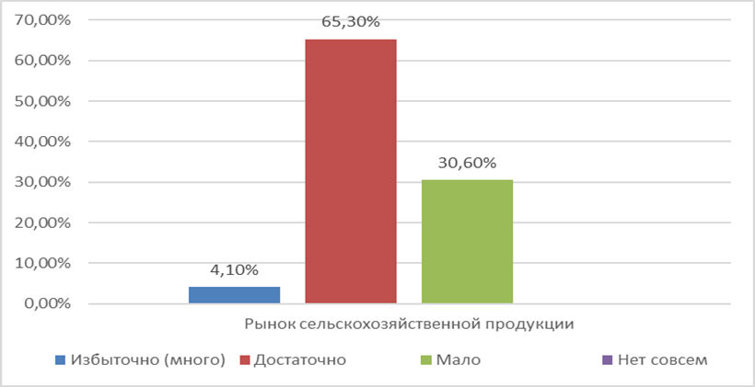

Из данных диаграммы видно, что львиная доля респондентов - 65,3%, считают, что на рынке реализации сельскохозяйственной продукции достаточно организаций, предоставляющих услуги в данной сфере, к тому же 4,1% считают, что их количество избыточно. 30,6% респондентов ответили, что данных организаций на территории Гатчинского района мало.

Удовлетворены уровнем цен в сфере реализации сельскохозяйственной продукции 56% респондентов, не удовлетворительным уровень цен считают 43,7.

Большинство опрошенных удовлетворены качеством - 65,3% против 34,7%.

Возможность выбора организаций на данном рынке устраивает 70,2% опрошенных.

На вопрос «Как, по вашему мнению, изменилось количество организаций, предоставляющих услуги на рынке реализации сельскохозяйственной продукции в течение последних 3 лет?» опрошенные дали следующие ответы:

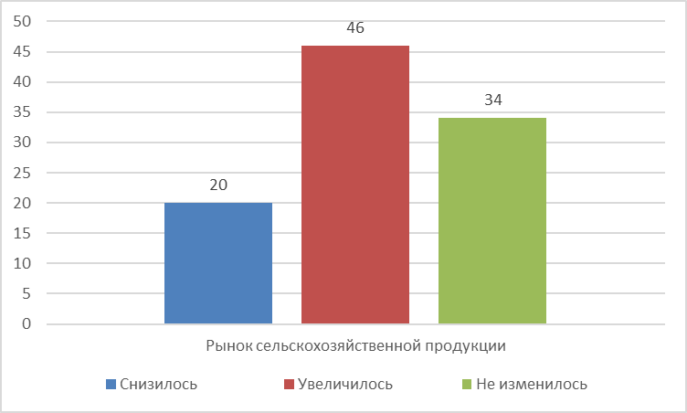

*График. Изменение количества организаций, предоставляющих услуги на рынке 5 в течение последних 3 лет.*

Почти половина респондентов (46%) считают, что количество организаций, предоставляющих услуги на данном рынке увеличилось за 3 года.

Большинство респондентов считает, что за 3 года уровень цен увеличился (78%), качество осталось на прежнем уровне (55,3%), возможность выбора не изменилась (50%).

Из данных диаграммы видно, что львиная доля респондентов – 60,0%, считают, что на рынке реализации сельскохозяйственной продукции достаточно организаций, предоставляющих услуги в данной сфере, к тому же 2,4% считают, что их количество избыточно. 30,3% респондентов ответили, что данных организаций на территории Гатчинского района мало.

Удовлетворены уровнем цен в сфере реализации сельскохозяйственной продукции 34% респондентов, не удовлетворительным уровень цен считают 25%.

Большинство опрошенных удовлетворены качеством – 44,0% против 45,2%.

Возможность выбора организаций на данном рынке устраивает 58,3% опрошенных.

1. **Рынок туристических услуг**

Почти 61,2% опрошенных считают количество организаций, предоставляющих туристские услуги на территории Гатчинского района достаточным (в прошлом году большинство опрошенных считало также), 12,2% назвали их количество даже избыточным. При этом есть и те, кто считают, что таких организаций мало – это 4,1% опрошенных.

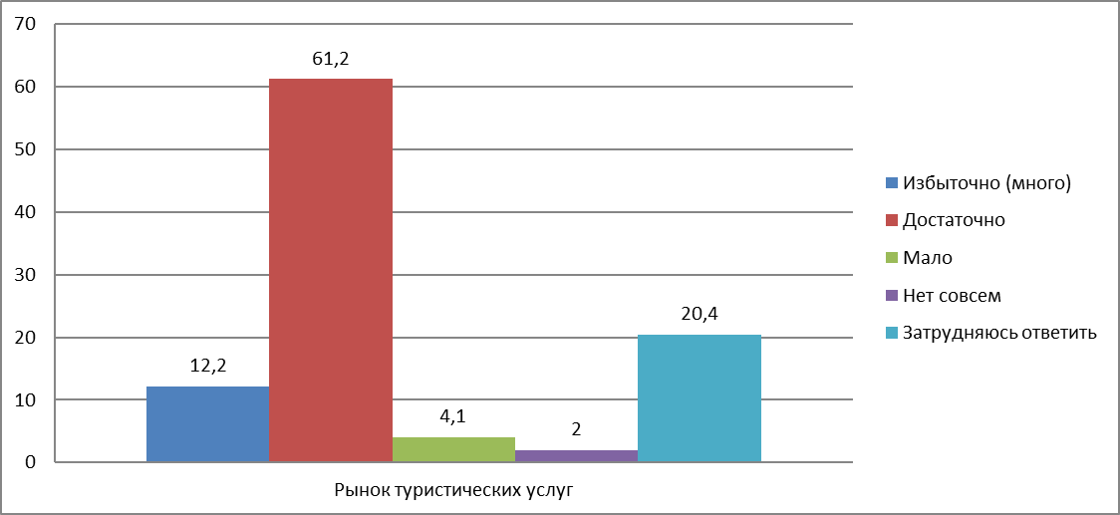

С точки зрения удовлетворенности потребителей уровнем цен на услуги большинство назвали его неудовлетворительным (49%), 29,9% удовлетворены или скорее удовлетворены уровнем цен.

Качеством предоставления услуг опрашиваемые скорее недовольны, (31,7% ) тем не менее довольных тоже немало 29,4%.

Возможность выбора по мнению респондентов достаточно высокая – 44,1 % опрашиваемых ей довольны.

На вопрос «Как, по вашему мнению, изменилось количество организаций, предоставляющих услуги на рынке туристских услуг в течение последних 3 лет?» мнения разделились: 36,2% считают, что увеличилось, 19,1% - что снизилось и 23,4% ответили, что количество совсем не изменилось.

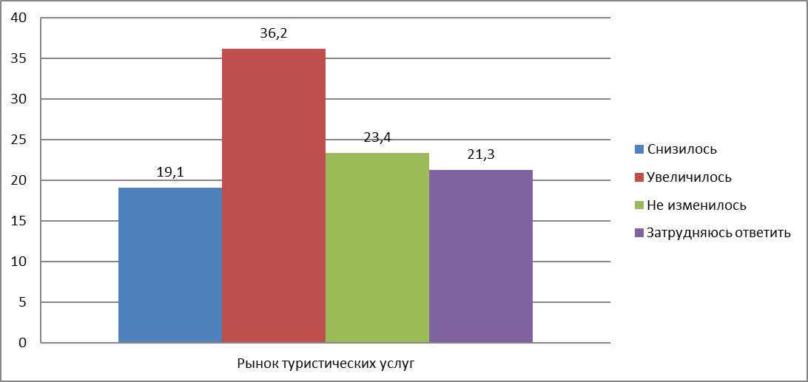

Большинство опрашиваемых считает, что за 3 года уровень цен увеличился (60,8% опрашиваемых) при «неизменении» уровня качества (35,6%) и возможности выбора (57,7%) на рынке*.*

1. **Рынок услуг психолого-педагогического сопровождения детей с ограниченными возможностями здоровья**

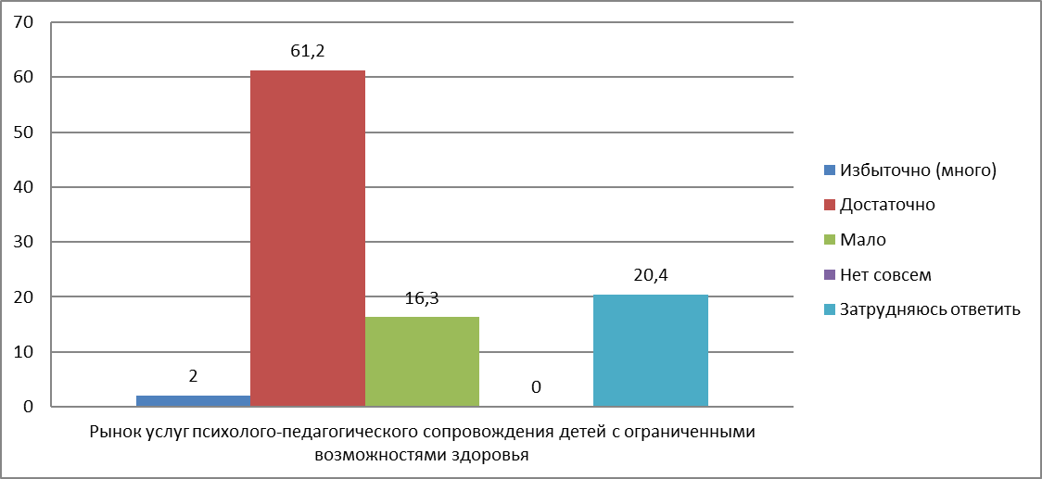

Подавляющее большинство опрошенных жителей Гатчинского района считают, что количество организаций, предоставляющих услуги на рынке психолого-педагогического сопровождения детей с ограниченными возможностями здоровья достаточно для Гатчинского муниципального района (61,2%) в то время, как 16,3% респондентов все же считают, что их мало.

С точки зрения удовлетворенности потребителей уровнем цен на услуги рынка психолого-педагогического сопровождения детей с ограниченными возможностями здоровья – 42,5% считают, что уровень цен удовлетворительный, 27,3% уровень цен не устраивает.

Ответы по качеству предоставляемых услуг распределились следующим образом:

|  |  |
| --- | --- |
| Удовлетворен | 8,5 % |
| Скорее удовлетворен | 23,4 % |
| Скорее не удовлетворен | 12,8% |
| Не удовлетворен | 6,4 % |

Возможностью выбора организаций на данном рынке довольны 48,9%.

На вопрос «Как, по вашему мнению, изменилось количество организаций, предоставляющих услуги на рынке услуг психолого-педагогического сопровождения детей с ограниченными возможностями здоровья в течение последних 3 лет?» 38,8 % респондентов ответили, что количество организаций увеличилось.

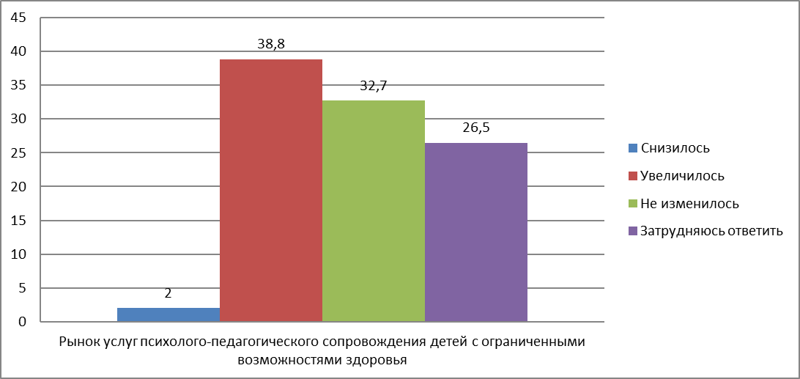

Большинство опрошенных считают, что уровень цен на данном рынке увеличился (28,6% опрошенных), качество повысилось (12%; 27,3% все же считают, что качество осталось на прежнем уровне), возможность выбора тоже увеличилась (29,6%).

Данный рынок, несмотря на свою специфичность, а во многом – именно благодаря ей и своей социальной направленности, а также в связи с объективной необходимостью его развития для наиболее незащищенных категорий детей по итогам проведенного анкетирования однозначно попадает в число приоритетных рынков для развития на нем конкуренции.

1. **Рынок услуг детского отдыха и оздоровления**

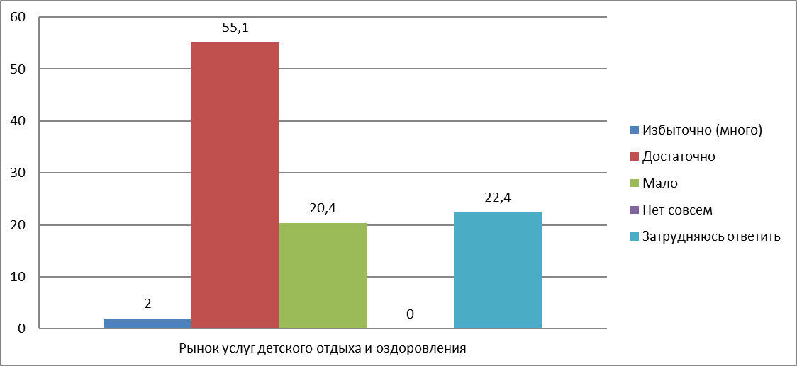

55,1% опрошенных считают, что количество организаций, предоставляющих услуги на рынке услуг детского отдыха и оздоровления, достаточно для Гатчинского муниципального района, 2% считают их количество даже избыточным. Тем не менее 20,4% респондентов посчитали, что таких организаций мало и никто из респондентов не считает, что их нет совсем.

С точки зрения удовлетворенности потребителей уровнем цен на данном рынке можно сделать вывод, что 37,7 % опрошенных потребителей не удовлетворены уровнем цен полностью или частично. Возможностью выбора удовлетворены 46,7%.

Ответы по качеству предоставляемых услуг рынка услуг детского отдыха и оздоровления распределились следующим образом:

|  |  |
| --- | --- |
| Удовлетворен | 11,1% |
| Скорее удовлетворен | 15,6% |
| Скорее не удовлетворен | 17,8% |
| Не удовлетворен | 8,9% |

На вопрос «Как, по вашему мнению, изменилось количество организаций, предоставляющих услуги на рынке услуг детского отдыха и оздоровления в течение последних 3 лет?» респонденты ответили следующим образом: большинство опрошенных считает, что их количество увеличилось (38,8%), остальные 28,6% считают, что количество не изменилось, 8,2% считают, что снизилось.

Большинство респондентов считают, что уровень цен увеличился (43,8%), качество осталось на прежнем уровне (28,9%), возможность выбора тоже увеличилась (31,8%).

1. **Рынок услуг по сбору и транспортированию**

**твердых коммунальных отходов**

48% опрошенных жителей Гатчинского района считают, что количество организаций, предоставляющих услуги на рынке услуг по сбору и транспортированию твердых коммунальных отходов достаточно для Гатчинского муниципального района. Столько же респондентов считают, что таких организаций мало и 4% - что их избыточно. В прошлом году мнения респондентов по этому вопросу тоже разделились.

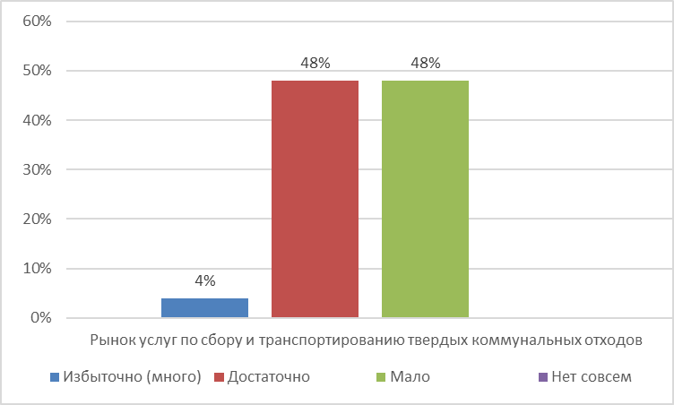

*Количество организаций, предоставляющих услуги на рынке 3.*

С точки зрения удовлетворенности потребителей уровнем цен на услуги рынка услуг по сбору и транспортированию твердых коммунальных отходов, можно сделать вывод, что только 6,4 % опрошенных потребителей полностью удовлетворены уровнем цен, 31,9% - более менее удовлетворены (итого 38,3% удовлетворены). 29,7% респондентов считает уровень цен услуг относительно неудовлетворительным и 32% - категорически неудовлетворительным. Таким образом, больше респондентов недовольны уровнем цен на данном рынке (61,7%)

Ответы по качеству предоставляемых услуг распределились следующим образом:

|  |  |
| --- | --- |
| Удовлетворен | 8,5% |
| Скорее удовлетворен | 36,2% |
| Скорее не удовлетворен | 29,8% |
| Не удовлетворен | 25,5% |

Большая часть недовольна качеством (55,3%), хотя довольных тоже много (44,7%).

Возможностью выбора организаций на данном рынке довольны /относительно довольны 41,7%, скорее не удовлетворены/категорически не довольны- 58,3%. Недовольных данным показателем больше.

На вопрос «Как, по вашему мнению, изменилось количество организаций, предоставляющих услуги на рынке услуг по сбору и транспортированию твердых коммунальных отходов в течение последних 3 лет?» подавляющее большинство респондентов (68,8% от общего количества опрошенных) считают, что их количество не изменилось.

Остальные ответы распределились следующим образом: 18,8% считают, что количество организаций на данном рынке снизилось, а 12,5% наоборот, считают, что – увеличилось.

В целом, респонденты считают, что уровень цен на данном рынке за последние 3 года вырос (72% опрошенных), качество не изменилось (56,2%), возможность выбора осталась на прежнем уровне (65%).

1. **Рынок строительства объектов капитального строительства, за исключением жилищного и дорожного строительства**

*Количество организаций, предоставляющих услуги на рынке 4.*

Более половины респондентов (58%), считают, что на рынке строительства объектов капитального строительства, за исключением жилищного и дорожного строительства достаточно организаций, предоставляющих услуги, 14% даже считают, что их количество избыточно. Тем не менее 28% респондентов ответили, что таких организаций на территории Гатчинского района мало.

При оценке удовлетворенности уровнем цен в сфере строительства объектов капитального строительства, за исключением жилищного и дорожного строительства 66,6% опрошенных скорее не удовлетворены уровнем цен или не удовлетворены ценами вовсе. 33,3% респондентов охарактеризовали уровень цен удовлетворительным (полностью и относительно).

Что касается качества предоставляемых на рынке строительства объектов капитального строительства, за исключением жилищного и дорожного строительства по результатам опроса качеством не удовлетворены 66% респондентов, то есть большинство.

Возможностью выбора организаций на данном рынке услуг опрошенные скорее не удовлетворены – 69,5% против 30,5% довольных.

Ответы на вопрос «Как, по вашему мнению, изменилось количество организаций, предоставляющих услуги на рынке строительства объектов капитального строительства, за исключением жилищного и дорожного строительства в течение последних 3 лет?» распределились следующим образом:

62,5% респондентов считают, что количество организаций, предоставляющих услуги на данном рынке за 3 года не изменилось, 29,2% считают, что их количество увеличилось, 8,3% считают, что количество организаций снизилось.

Большинство опрошенных считает, что за последние 3 года уровень цен на данном рынке увеличился (74%) при неизменности уровня качества (57,4%) и возможности выбора на прежнем уровне (59,6%).

2.1.2 Анализ уровня развития конкурентной среды по итогам опроса представителей бизнеса Гатчинского района

В рамках проведенного исследования поступило 200 анкет от предпринимателей Гатчинского района. Большинство организаций исследуемых рынков – субъекты малого и среднего бизнеса.

Анкетирование проводилось по двум направлениям:

* наличие (отсутствие) административных барьеров и оценка состояния конкурентной среды субъектами предпринимательской деятельности;
* удовлетворенность субъектов предпринимательской деятельности и потребителей товаров, работ услуг состоянием конкурентной среды на товарных рынках Гатчинского муниципального района.

**Наличие (отсутствие) административных барьеров и оценки состояния конкурентной среды субъектами предпринимательской деятельности.**

Отделом по экономическому развитию и инвестициям администрации Гатчинского муниципального района в качестве одного из инструментов по оценке информированности делового сообщества и уровня доступности услуг и процедур разработана и размещена на официальном информационном портале администрации Гатчинского муниципального района в информационно-телекоммуникационной сети «Интернет» анкета для опроса предпринимателей, включающая в себя 19 вопросов.

В рамках исследования предпринимателям было предложено оценить качество оказания различных услуг и деятельность органов исполнительной власти Гатчинского муниципального района по созданию комфортных условий ведения бизнеса. При этом под комфортными условиями ведения бизнеса понимается доступность оказываемых услуг при развитии бизнеса (выдача разрешения на строительство, регистрация права собственности, подключение к электросетям и др.) и сокращенные сроки оказания услуг.

В основном, отвечали на вопросы представители бизнеса, осуществляющие свою деятельность на территории Гатчинского района менее 1 года (48%) и от 1 года до 5 лет (30%). Ответы руководителей компаний, действующих менее более 5 лет составляют 21,5% в опросе. 86% ответов на вопросы давали собственники бизнеса, руководители высшего звена – 8,5%.

Численность сотрудников опрошенных организаций в большинстве – до 15 человек (88,5% организаций).

Большая часть опрошенных реализует свою продукцию на территории Гатчинского района и Ленинградской области (54,5% и 27% соответственно), рынки нескольких субъектов РФ охватывают только 12,5% опрошенных организаций.

Основными сферами экономической деятельности организаций являются: Сельское хозяйство, охота и лесное хозяйство (18,5%), Розничная торговля (9%), строительство (5%), Транспорт и связь (10%), здравоохранение (7%), образование (4,5%), Текстильное и швейное производство (7%), Обработка древесины (5,5%).

Основными видами продукции (товаром, работой, услугой) бизнеса опрошенных являются услуги (56%) и конечная продукция (19%).

28 % опрошенных предпринимателей подтвердили, что имеют большое количество конкурентов (50% по результатам опроса 2022 года), 33% - отметили, что имеют на рынках Гатчинского района по 4 и более конкурента (30% в 2022 году), 14 % имеют количество конкурентов от 1 до 3 (14,5% в 2022 году).

Большая часть (57%) опрошенных отметили, что за последние 3 года количество конкурентов на представляемом или рынке увеличилось и 5% считают, что количество конкурентов сократилось, 18% считают, что количество конкурентов у них осталось неизменным.

Опрос показал, что большинство респондентов (26%) считают, что для сохранения рыночной позиции их бизнеса необходимо регулярно (раз в год или чаще) предпринимать меры по повышению конкурентоспособности их продукции/работ/услуг (снижение цен, повышение качества, развитие сопутствующих услуг) применять новые способы ее повышения, не используемые компанией, то есть на их рынке высокая конкуренция. 24% считают, что для сохранения рыночной позиции их бизнеса необходимо время от времени (раз в 2-3 года) реализовывать меры по повышению конкурентоспособности их продукции/ работ/ услуг (снижение цен, повышение качества, развитие сопутствующих услуг, иное) – то есть на их рынке конкуренция слабая. 23,5% считают, что для сохранения рыночной позиции их бизнеса необходимо регулярно (раз в год и чаще) предпринимать меры по повышению конкурентоспособности их продукции (снижение цен, повышение качества, развитие сопутствующих услуг, иное), не используемые компанией ранее, то есть конкуренция умеренная.

Ответы на вопрос «Какие из перечисленных административных барьеров являются наиболее существенными для ведения текущей деятельности или открытия нового бизнеса на территории Гатчинского района» представлены в таблице:

|  |  |  |  |
| --- | --- | --- | --- |
|  | 2021 | 2022 | 2023 |
| Сложность получения доступа к земельным участкам | 4,5% | 1,8% | 9,5% |
| Нестабильность российского законодательства, регулирующего предпринимательскую деятельность | 68,2% | 20,0% | 20,0% |
| Коррупция (включая взятки, дискриминацию и предоставление преференций отдельным участникам на заведомо неравных условиях) | 9,1% | 18,2% | 17,5% |
| Сложность/ затянутость процедуры получения лицензий | 4,5% | 10,0% | 9,0% |
| Высокие налоги | 54,5% | 53,6% | 50,0% |
| Необходимость установления партнерских отношений с органами власти | 0% | 1,8% | 2,5% |
| Ограничение/ сложность доступа к закупкам компаний с госучастием и субъектов естественных монополий | 0% | 6,4% | 6,0% |
| Ограничение/ сложность доступа к поставкам товаров, оказанию услуг и выполнению работ в рамках госзакупок | 0% | 8,2% | 5,0% |
| Ограничение органами власти инициатив по организации совместной деятельности малых предприятий (например, в части создания совместных предприятий, кооперативов и др.) | 2,3% | 0,0% | 4,0% |
| Иные действия/ давление со стороны органов власти, препятствующие ведению бизнеса на рынке или входу на рынок новых участников | 6,8% | 10,0% | 5% |
| Силовое давление со стороны правоохранительных органов (угрозы, вымогательства и т.д.) | 4,5% | 1,8% | 1,5% |
| Нет ограничений | 6,8% | 28,2% | 20,5% |
| Другое | 2,3% | 0,0% | 0,0% |

Из перечисленных вариантов одному респонденту можно было выбрать не более 3.

Большая часть опрошенных предпринимателей (50,0%) отметили в качестве основного административного барьера для ведения текущей деятельности высокие налоги Данный показатель снизился на 3,6% по сравнению с прошлым годом (за 2022 год – 53,6%).

Процент опрошенных, отметивших Нестабильность российского законодательства, регулирующего предпринимательскую деятельность в качестве административного барьера, остался без изменений (20% в 2022 году).

5% отметили Иные действия/ давление со стороны органов власти, препятствующие ведению бизнеса на рынке или входу на рынок новых участников.

С точки зрения оценки деятельности органов власти на рынках товаров и услуг Гатчинского района ответы опрошенных предпринимателей распределились следующим образом:

- 34% (26,9% в 2022 году) считают, что органы власти помогают бизнесу своими действиями,

-15% (20,4% в 2022 году) считают, что органы власти в чем-то помогают, а в чем-то мешают,

- 11,5% (13,9% в 2022 году) затруднились с ответом,

- 15% (16,7% в 2022 году) считают, что органы власти не вмешиваются в деятельность бизнеса, что от них и требуется,

- 12,5% (8,3% % в 2022 году) считают, что власти не предпринимают никаких действий, а их участие необходимо,

- 11,5% (12% в 2022 году) считают, что власти мешают бизнесу своими действиями.

По мнению респондентов (19% против 20% в 2022 году) административные барьеры имеются, но они преодолимы без существенных затрат, немного меньше (22,5% против 26% в 2022 году) опрошенных считают, что есть барьеры, преодолимые при осуществлении значительных затрат, 15% (13,6% в 2022 году) опрошенных считают, что существуют непреодолимые административные барьеры и 18,5% (18,2% в 2022 году) считает, что административных барьеров наоборот нет.

15,5% (14,5% в 2021 г) респондентов считают, что уровень и количество административных барьеров за последние 3 года практически не изменились, 9,5% (11,8% в 2022 г) отметили, что бизнесу стало проще преодолевать административные барьеры, чем раньше. В то же время 31,5% затруднились с ответом на данный вопрос. 17,5% считают, что бизнесу стало сложнее преодолевать административные барьеры, чем раньше. Так же 5% (11,8% в 2022 году) считают, что ранее административные барьеры отсутствовали, однако сейчас появились.

С точки зрения оценки деятельности естественных монополий на территории Гатчинского муниципального района часть предпринимателей отметила высокую стоимость подключения к сетям теплоснабжения. В основном же опрошенные назвали удовлетворительными сроки, сложность и стоимость подключения к сетям водоснабжения, электроснабжения, теплоснабжения и телефонной связи. На вопрос о подключении к сетям газоснабжения большая часть респондентов затруднились с ответом, из чего можно сделать вывод, что они с ним не сталкивались.

В вопросе качества официальной информации о состоянии конкурентной среды на рынках товаров и услуг Гатчинского муниципального района опрашиваемые отметили, что довольны уровнем доступности (84,5%), уровнем понятности (81,8%) и удобством получения подобной информации (85,5%). По каждому из пунктов около 4,5% опрашиваемых затруднились ответить, значит никогда не задавались этим вопросом и не осведомлены о том, что такая работа проводится муниципальными органами.

Проведенный анализ оценки субъектами предпринимательской деятельности характера ведения бизнеса и состояния конкурентной среды Гатчинского района показал следующее: опрошенные удовлетворены условиями ведения бизнеса по показателю взаимоотношения с другими фирмами – конкурентами; считают, что конкуренция на их рынке высокая или даже очень высокая. И выразили свое неудовлетворение высокими налогами. Немного выросло по сравнению с прошлым годом количество тех, кто считает, что для ведения предпринимательской деятельности нет ограничений и административных барьеров.

Динамика показателей удовлетворенности предпринимателей условий ведения бизнеса на территории Гатчинского района по итогам 2023 года (по сравнению с 2022 годом) в целом, выявила некоторые положительные сдвиги.

Большинство предпринимателей выразили удовлетворенность качеством официальной информации о состоянии конкурентной среды на рынках товаров и услуг Гатчинского муниципального района.

Раздел 3. Состояние конкурентной среды

в Гатчинском муниципальном районе

3.1. Структурные показатели состояния конкуренции

в Гатчинском муниципальном районе

Одним из основных показателей, отражающих состояние конкурентной среды в Гатчинском муниципальном районе, является динамика числа зарегистрированных хозяйствующих субъектов. Согласно данным Петростата, по состоянию на 1 октября 2023 года в Гатчинском муниципальном районе зарегистрировано 4767 (4340 – 2022 год, увеличение показателя на 9,8%) организаций и 7412 (6942 – в 2022 году, увеличение показателя на 6,8%) предпринимателя без образования юридического лица.

Динамика распределения организаций по формам собственности

|  |  |  |  |  |  |  |
| --- | --- | --- | --- | --- | --- | --- |
|  | **2018 год** | **2019 год** | **2020 год** | **2021 год** | **2022 год** | **2023 год** |
| **Всего, из них:** | **4359** | **4649** | **4527** | **4409** | **4340** | **4767** |
| **- государственная и муниципальная собственность** | 292 | 263 | 264 | 262 | 267 | 273 |
| **- частная собственность** | 3714 | 4024 | 3902 | 3791 | 3741 | 4175 |
| **- смешанная российская собственность** | 33 | 31 | 26 | 27 | 25 | 13 |

Количество организации, находящиеся в частной собственности, составляют большинство всех организаций, зарегистрированных на территории Гатчинского муниципального района.

Динамика числа хозяйствующих субъектов

в Гатчинском муниципальном районе за 6 лет

*на 1 января года*

|  |  |  |  |  |  |  |
| --- | --- | --- | --- | --- | --- | --- |
| **Год** | **2018** | **2019** | **2020** | **2021** | **2022** | **2023** |
| **Всего, в т.ч.** | **10838** | **11274** | **11911** | **11206** | **11282** | **12179** |
| - юридических лиц | 4408 | 4359 | 4649 | 4527 | 4340 | 4767 |
| - индивидуальных предпринимателей | 6430 | 6915 | 7263 | 6679 | 6942 | 7412 |

В течение предыдущих лет наблюдалась положительная динамика: росло общее количество хозяйствующих субъектов, наблюдалось существенное увеличение числа индивидуальных предпринимателей. В 2023 году юридических лиц значительно увеличилось, что является положительным фактором для развития конкуренции. В 2023 году количество юридических лиц и индивидуальных предпринимателей составило – 4767 юридических лиц и 7412 – предпринимателей по итогам 9 месяцев.

Распределение организаций по видам экономической деятельности в Гатчинском муниципальном районе:

| **Вид деятельности** | **2021** | **2022** | **2023** |
| --- | --- | --- | --- |
| **Всего организаций, из них:** | **4408** | **4340** | **4767** |
| Сельское хозяйство, охота и лесное хозяйство | 105 | 107 | 108 |
| Добыча полезных ископаемых | 20 | 19 | 16 |
| Обрабатывающие производства | 541 | 542 | 561 |
| Обеспечение электрической энергией, газом и паром; кондиционирование воздуха | 17 | 17 | 18 |
| Водоснабжение, водоотведение, утилизация отходов | 46 | 45 | 42 |
| Строительство | 494 | 472 | 578 |
| Транспортировка и хранения | 301 | 282 | 287 |
| Оптовая и розничная торговля; ремонт автотранспортных средств и мотоциклов | 794 | 742 | 958 |
| Гостиницы и рестораны | 78 | 79 | 85 |
| Деятельность в области информации и связи | 87 | 99 | 120 |
| Деятельность финансовая и страховая | 47 | 46 | 46 |
| Деятельность по операциям с недвижимым имуществом | 746 | 743 | 752 |
| Деятельность профессиональная, научная и техническая | 308 | 306 | 317 |
| Государственное управление и обеспечение безопасности | 68 | 73 | 72 |
| Деятельность административная и сопутствующие дополнительные услуги | 161 | 159 | 181 |
| Образование | 131 | 130 | 135 |
| Деятельность в области здравоохранения и социальных услуг | 96 | 102 | 105 |
| Деятельность в области культуры, спорта, организации досуга и развлечений | 109 | 114 | 119 |
| Предоставление прочих видов услуг | 259 | 260 | 266 |

3.2. Состояние рынка инвестиций на территории Гатчинского муниципального района.

По официальной информации Петростата в январе-сентябре 2023 года инвестиции в основной капитал по крупным и средним организациям Гатчинского муниципального района составили 7803,7 млн.руб., что составляет 60,1 % к аналогичному периоду 2022 года.

Основная доля инвестиций была направлена в следующие сферы экономики: 27,1% - обрабатывающие производства, 16,8% - транспортировка и хранение, 13,8%- торговля оптовая и розничная.

В структуре инвестиций 76,1% (или 5939,5 млн. руб.) составляют собственные средства предприятий и организаций; 23,9 % (или 1864,2 млн. руб.) - привлеченные средства, из которых 19,1% (1488,8 млн. руб.) – бюджетные средства, 2,6% (204,4 млн. руб.) - заемные средства других организаций.

Для создания комфортных условий организации и ведения бизнеса на территории района созданы и осуществляют свою деятельность:

- Фонд поддержки малого и среднего предпринимательства – микрокредитная компания МО «Город Гатчина» и

- «Муниципальный фонд поддержки малого и среднего предпринимательства» Гатчинского муниципального района,

где субъекты малого и среднего предпринимательства могут получить бесплатные консультации, в том числе в сфере бизнес-планирования, квалифицированную юридическую и бухгалтерскую поддержку, а также на бесплатной основе пройти тренинги и семинары в сфере ведения бизнеса.

Во исполнение Федерального закона от 24.06.2007 г. № 209-ФЗ «О развитии малого и среднего предпринимательства в Российской Федерации» с 2009 на территории Гатчинского муниципального района Ленинградской области создан Координационный Совет по развитию малого и среднего предпринимательства при Главе администрации Гатчинского района. Его целью является координация деятельности органов местного самоуправления, некоммерческих организаций, выражающих интересы субъектов малого и среднего предпринимательства по разработке, реализации и контролю за выполнением мер по поддержке малого и среднего предпринимательства Гатчинского муниципального района и выработке согласованных решений при формировании политики в области развития малого и среднего предпринимательства.

Раздел 4. Деятельность администрации Гатчинского муниципального района по развитию конкуренции в районе

29 января 2018 года было подписано Соглашение между Комитетом экономического развития и инвестиционной деятельности Ленинградской области и Администрацией муниципального образования Гатчинский муниципальный район Ленинградской области о внедрении Стандарта развития конкуренции в Ленинградской области.

Постановлением администрации Гатчинского муниципального района от 15.08.2018 года № 3600 «О создании рабочей группы по содействию развитию конкуренции на территории Гатчинского муниципального района» (в ред. постановления администрации Гатчинского муниципального района № 87 от 16.01.2020) определен состав рабочей группы и определены ее функции по выработке предложений и рекомендаций по вопросам формирования конкурентной среды на территории Гатчинского муниципального района.

В рамках постановления от 30.10.2018 года № 4680 «Об утверждении перечня приоритетных рынков товаров и услуг и Плана мероприятий («дорожной карты») по содействию развитию конкуренции на территории Гатчинского муниципального района» проводится целенаправленная работа по совершенствованию конкурентной среды в районе, которая позволит создать благоприятные условия для развития конкуренции на территории Гатчинского муниципального района в интересах потребителей товаров, работ и услуг, а также субъектов предпринимательской деятельности.

Отчет о достижении показателей «дорожной карты» за 2023 год представлен в Разделе 5.

На официальном сайте администрации Гатчинского муниципального района создан раздел «Развитие конкуренции», где размещена актуальная информация по развитию конкурентной среды на территории Гатчинского муниципального района.

Ссылка [***http://gmrlo.ru/activity/economy/competition/***](http://gmrlo.ru/activity/economy/competition/)***.***

В декабре 2020 года было подписано новое Соглашение между Комитетом экономического развития и инвестиционной деятельности Ленинградской области и Администрацией муниципального образования Гатчинский муниципальный район Ленинградской области о внедрении Стандарта развития конкуренции в Ленинградской области.

В июле-августе 2019 года (за 1 полугодие 2019 года), в январе 2020 (по итогам 2019 года), июле 2020 года (за 1 полугодие 2020 года), январе 2021 (по итогам 2020 года), в сентябре 2021 (за 9 месяцев 2021 года), в январе 2022 года (по итогам 2021 года), в декабре 2022 года (по итогам 2022 года), среди субъектов предпринимательской деятельности потребителей товаров и услуг было проведено анкетирование по состоянию конкурентной среды на рынках товаров и услуг Гатчинского муниципального района, по итогам которого сделан анализ развития рынков товаров и услуг на территории Гатчинского муниципального района.

**Характеристика рынков, включенных в перечень приоритетных рынков на территории Гатчинского муниципального района**

* 1. **Рынок сельскохозяйственной продукции**

В ГМР по данным сельхозпереписи РФ 2016 года 72 711 га земель сельскохозяйственного назначения, в т.ч. 49 248 га сельскохозяйственные угодья. За 2022 год в обороте находится 36 315 га земель. По данным муниципального земельного контроля не используется 3560 га, в т.ч. ФГУП ОПХ Память Ильича – 2560 га; НИИСХ «Белогорка»-1000 га.

В ГМР зарегистрировано: КФХ - 330 ед.; ЛПХ- 58 706 ед.; СНТ-328 ед.;

СПОК-4 ед.

В Гатчинском муниципальном районе работают 12 сельхозпредприятий, работающих в молочном животноводстве:

|  |  |  |  |  |  |  |  |  |
| --- | --- | --- | --- | --- | --- | --- | --- | --- |
| № | Наименование | кол-во коров гол. | Всего КРС  гол.: | Зерно  га | Карто-фель га | Корма  га | Рапс га | Всего  га: |
| 1 | АО "Гатчинское" | 865 | 2261 | 1050 |  | 2385 |  | 3435 |
| 2 | СПК "Кобраловский" | 736 | 1816 | 600 |  | 1113 |  | 1713 |
| 3 | АО "Красногвардейский» | 1440 | 4656 | 2250 |  | 2925 | 500 | 5675 |
| 4 | ЗАО "Большевик" | 760 | 1803 | 421 | 30 | 1308 |  | 1759 |
| 5 | ООО «Орлинское М» | 392 | 747 |  |  |  |  |  |
| 6 | ЗАО "Искра" | 205 | 401 | 445 | 110 | 585 |  | 1140 |
| 7 | ЗАО ПЗ "Нива" | 590 | 1205 | 427 |  | 1778 |  | 2205 |
| 8 | АО ПЗ "Пламя" | 1 204 | 3080 | 1263 |  | 2761 |  | 4024 |
| 9 | ЗАО "Черново" | 800 | 1920 | 510 |  | 1591 |  | 2101 |
| 10 | ЗАО «Оредеж» |  |  | 100 |  |  |  | 100 |
| 11 | КФХ Михович Я.И. | 508 | 1565 |  |  |  |  |  |
| 12 | АУОВПОГИЭФПТ | 33 | 71 |  |  | 123 |  | 123 |
|  | **ИТОГО :** | **7533** | **19526** | **7365** | **140** | **14270** | **500** | **22275** |

*6 сельхозпредприятий ,работающие в растениеводстве :*

|  |  |  |  |  |  |  |
| --- | --- | --- | --- | --- | --- | --- |
| № п/п | Наименование предприятия | зерно | картоф. | кормов. | рапс | итого га : |
| 1 | ООО"Суйдинское" | 410 |  | 1675 |  | 2085 |
| 2 | ООО "Семеноводство" | 148 | 41 | 22 |  | 211 |
| 3 | ЛэндКей-Агро |  |  | 162 |  | 162 |
| 4 | ООО «Славянка М» | 612 | 50 | 1000 |  | 1662 |
| 5 | Менковскийфл АФИ | 85 |  | 336 |  | 421 |
| 6 | Ф-л ФГБНУ «ФИЦ картофеля им. А.Е. Лорха» | 166 | 25 | 33 | 10 | 234 |
|  | **ИТОГО :** | **1419** | **116** | **3230** | **10** | **4775** |

***Птицеводческих предприятий 2 ед:***

*ЗАО «Агрокомплекс «Оредеж», ОАО ППФ «Войсковицы.*

Всего на 31 декабря 2023 г. на предприятия содержится 2173 тысяч гол. птицы (93 % к прошлому году) реализовано 4013 тонн мяса птицы -109% к прошлому году, произведено 500 миллионов яиц-107 % к прошлому году.

***Пищевой и перерабатывающей промышленности 10 предприятий:***

-ООО «Галактика», ГККЗ, КФ «Нева», ИП «Мясной дом Ивановых», ООО «Мясная Гатчинская компания», «Гатчинский мясокомбинат», Гатчинский спиртовой завод, Хлебокомбинат, ООО «МИТ ВИН», ООО «Агробалт Трейд».

***54 действующих КФХ***, имеющие посевные площади 3457 га: зерно-786га; картофель- 215, га; овощи-361 га; кормовые культуры –2095 га.

**Основные показатели по производству сельскохозяйственной продукции**

|  |  |  |  |  |
| --- | --- | --- | --- | --- |
| № п/п | Наименование | ед. изм. | **2023г.** | **2023 в % к**  **2022** |
| 1 | Молоко | тн | 73143 | 103,4 |
| 2 | Мясо КРС | тн | 3003 | 101,9 |
| 3. | Мясо птицы | тн | 4013 | 109 |
| 4 | Яйцо | млн. шт. | 500,1 | 108 |
| 5 | Свинина | тн | 767 | 107 |
| 6 | Зерно | тн | 33174 | 97,1 |
| 7 | Картофель | тн | 8400 | 83,2 |
| 8 | Овощи отрытого грунта | тн | 9200 | 85,6 |

Поголовье крупного рогатого скота по состоянию на 01.01.2024 года составило **19526 гол.** (100,7% к прошлому году). Поголовье коров **- 7533** **гол.** (98,3% к прошлому году).

Основное поголовье свиней сосредоточено в АО «Племенном заводе «Пламя». На 01.01.2024 г. поголовье свиней составило- **7449 гол**. (95% к прошлому году).

За 2023 год по району произведено 500,1 млн. штук яиц, 109% к уровню прошлого года. Поголовье птицы на 1.01.2024 г. по Гатчинскому району составляет 2,17 млн. голов 93 % к уровню прошлого года. Реализовано на убой птицы (в живом весе) 4013 тонн мяса.

Основной рост производства молока на 01.01.2024 г. обеспечили АО «ПЗ «Красногвардейский» на 108 %, АО «Гатчинское» на 103%, СПК «Кобраловский» на 111%, ООО «Славянка»-104,5%.

**Удой молока на фуражную корову:**

- по АО «Гатчинское» составил- 12819 килограммов молока +410 кг к уровню прошлого года;

- по АО ПЗ «Красногвардейский» составил- 12704 килограммов молока +701 кг к уровню прошлого года;

- СПК «Кобраловский» составил- 11778 килограммов молока +1129 кг к уровню прошлого года.

На территории Гатчинского муниципального района работают 4 кооператива СПОК «АГРОСОЮЗ» и СХПК «Траумшлосс», СППК «Акваферма», СППК «Экоферма». Выручка от реализации продукции кооперативов за 2023 год составила 187 миллионов рублей. Рост к прошлому году составляет 214 %. Выручка от реализации продукции сельскохозяйственных предприятий (ожидаемая) составляет 7350 тысяч рублей (105,4% к прошлому году). Доля сельскохозяйственных потребительских кооперативов в общей реализации всей сельскохозяйственной продукции составила 2,5%, что составляет 181 % к уровню прошлого года.

**Государственная и муниципальная поддержка агропромышленного комплекса АПК ГМР в 2023 году**

В 2023 году между комитетом АПК ЛО и сельскохозяйственными товаропроизводителями Гатчинского района заключено **253** соглашение о предоставлении субсидий на государственную поддержку агропромышленного и рыбохозяйственного комплекса Гатчинского района. На государственную поддержку в рамках государственной программы «Развития сельского хозяйства Ленинградской области» из средств федерального и областного бюджетов сельскохозяйственным товаропроизводителям Гатчинского района предоставлены субсидии в размере **792 млн. рублей**, в т.ч.:

- в области растениеводства -158 млн. рублей (20% от общей суммы субсидии);

-в области животноводства - 289 млн. рублей (37% от общей суммы субсидий);

-на поддержку малых форм хозяйствования – 68 млн. рублей (9 % от общей суммы субсидий);

-на техническую и технологическую модернизацию, инновационное развитие 192 млн. рублей (24% от общей суммы субсидий);

- на обеспечение реализации государственной программы -20 млн. рублей (2% от общей суммы субсидий);

- на развитие мелиорации земель сельскохозяйственного назначения -19 млн. рублей (2% от общей суммы субсидий);

- развитие сельских территорий -38 млн. рублей (5% от общей суммы субсидий).

-товарное рыбоводство -8 млн. рублей (1% от общей суммы).

В рамках программы выплаты осуществлены **61 участникам**, из них:

-17 крупным сельскохозяйственным товаропроизводителям;

-32 малым формам хозяйствования (28 ед.-КФХ, 4 ед.-СПОК).

Гатчинский муниципальный район исполняет **государственные полномочия** по возмещению гражданам, ведущим личное подсобное и крестьянское (фермерское) хозяйство части затрат по приобретению комбикорма на содержание сельскохозяйственных животных и птицы (переданные государственные полномочия).

В Гатчинском муниципальном районе ведут деятельность 54 крестьянских (фермерских) хозяйств и 131 личных подсобных хозяйств.

Субсидиями в 2023 году **на возмещение части затрат по приобретению комбикорма на содержание сельскохозяйственных животных и птицы** воспользовалось **104** хозяйства: 89 личных подсобных и 15 крестьянских (фермерских) хозяйств.

ГМР является одним из лидеров по выплате субсидий по данному направлению, **в 2023 году** из бюджета ЛО было выделено **– 20,2 млн. рублей.**

**Муниципальная поддержка агропромышленного комплекса**

**АПК ГМР**

В целях содействия созданию условий для развития сельскохозяйственного производства на территории района принята и реализуется муниципальная программа «**Развитие сельского хозяйства в Гатчинском муниципальном районе**».

 В рамках муниципальной программы **в 2023г**. выплачены субсидии на сумму **13,5 млн. рублей (107 % к прошлому году), в т.ч. :**

- на реализацию мероприятий по содействию в создании условий для сохранения и увеличения посевных площадей картофеля и овощей в сельхозпредприятиях в сумме **7 млн. рублей** (3 сельхозпредприятиям и 5 крестьянским (фермерским) хозяйствам);

- на возмещение затрат по проведению эпизоотических и эпидемиологических мероприятий в сумме **0,5 млн. рублей** (КФХ Пухлякова);

**-4,5 млн. рублей**   было выплачено - на реализацию мероприятий   по предоставлению мер поддержки сельскохозяйственным товаропроизводителям в условиях санкционного давления (**на возмещение части затрат на дизельное топливо)** на проведение весенних полевых работ. Данным видом поддержки воспользовались 9 сельхозтоваропроизводителей;

-на реализацию мероприятий по возмещению части затрат на приобретение сельскохозяйственной техники в сумме - **1,5 млн. рублей** (АО «Пламя»).

- на возмещение затрат по проведению эпизоотических и эпидемиологических мероприятий- **0,5 млн. рублей** (КФХ Пухлякова Л.Н.)

**Борьба с борщевиком Сосновского**

Ежегодно для борьбы с сорным растением (химическим способом) Комитетом АПК ЛО , предоставляются субсидии муниципальным образованиям Ленинградской области на реализацию комплекса мероприятий по борьбе с борщевиком Сосновского на территориях сельских населенных пунктов и сельскохозяйственным товаропроизводителям - на землях сельскохозяйственного назначения.

В 2023 г. 12 муниципальных образований ГМР заключили соглашения с Комитетом АПК ЛО на предоставление субсидии на химическую обработку на борьбу с борщевиком Сосновского на сумму 11,2 млн. руб., площадь обработки составила **742,25 га.** (В 2024г. планируемая площадь к обработке составляет - **732,5 га.)**

**Инвестиционные проекты в сфере агропромышленного комплекса:**

**в 2023году**

1. В сентябре месяце 2023 года на молочном комбинате «Галактика» в Гатчине открыли новую линию по розливу молочной продукции.

После ухода иностранного поставщика молочной тары комбинат оперативно нашел российских производителей. В прошлом году на 31 международной агропромышленной выставки «Агрорусь- 2022» было подписано соглашение о строительстве на ООО «Галактика» новой линии розлива молока и кисломолочной продукции в ПЭТ-бутылку.

Новая производственная линия включает в себя высококачественную компрессорную машину выдува ПЭТ-бутылки и современную фасовочную линию. Новый участок будет производить до 2,5 млн ПЭТ- бутылок и перерабатывать до 1,3 тыс. тонн сырого молока в месяц. Йогурты и другие кисломолочные продукты будут выпускаться в 3-х форматах: 1 л, 0,8 л, 0,260 л.

На предприятии создано 35 новых рабочих мест. В виде господдержки комбинат получает льготное кредитование.

2. В рамках Всероссийской агропромышленной выставки-ярмарки «Агрорусь 2023» с комитетом АПК Ленинградской области аграрии Гатчинского района подписали Соглашения о модернизации действующих молочных производств на сумму **280 млн. рублей** :

- АО «ПЗ «Красногвардейский»- по модернизации молочно-товарной фермы на 100 голов стоимостью **150 млн. рублей ;**

- АО «Гатчинское»- по модернизации оборудования животноводческого комплекса стоимостью **130 млн. рублей .**

3. Участниками национального проекта «Производительность труда» в 2023 году стали следующие сельскохозяйственные предприятия: АО «Гатчинское» и ЗАО «Оредеж».

Цель национального проекта – обеспечить 5% ежегодный прирост производительности труда.

* 1. **Рынок туристических услуг**

Гатчинский муниципальный район обладает поистине уникальным набором объектов туристического интереса: это и дворцы, и музеи, и старинные дворянские усадьбы, и храмы, и удивительные памятники природы. В районе динамично развивается въездной туризм, этому способствует открытие новых гостиниц и гостевых домов, создание туристской инфраструктуры, проведение мероприятий и местных праздников, вызывающих интерес у иногородних туристов.

Гатчинский муниципальный район имеет на своей территории:

- 15 усадебно-парковых комплексов

- 27 храмов разных конфессий

- 11 музеев различного уровня:

***Федерального***

- Государственный музей-заповедник «Гатчина» (Гатчинский и Приоратский дворцы)

***Регионального***

Музеи «Музейного агентства» Ленинградской области

1) Музей-усадьба П.Е. Щербова в Гатчине

2) Музей «Домик няни А.С. Пушкина» в Кобрино

3) Музей-усадьба «Суйда»

4) Музей-усадьба «Рождествено»

5) Музей «Дом станционного смотрителя» в Выре

***Муниципальные***

1) Музей истории г. Гатчины

2) МБУК «Культурный центр «Дом Исаака Шварца

3) МБУ «Информационно-культурный центр Гатчинского муниципального района «Дачная столица»: (Музей Красногвардейского укрепрайона, музей «Дачная столица», Информационно-туристский центр)

- на территории района 4 памятника природы и 3 природных заказника

- работают 32 туристских фирм

- 10 детских оздоровительных лагерей и туристических баз отдыха,

- 31 отелей, гостиниц и хостелов

- 5 санаторно-курортных учреждений

- 6 гостевых домов

- 119 столовых, кафе и ресторанов

- 10 автозаправочных станций

- около 2500 парковочных мест для автомобилей в целом по району, в Гатчине около 200 парковочных мест для автомобилей и около 70 для экскурсионных автобусов (возле объектов туристического показа)

- и около 323 объектов культурного наследия федерального и регионального значения, а также 189 выявленных объектов и обладающих признаками объекта культурного наследия.

Всё это даёт особые преимущества для развития рекреации и сферы туризма. На территории Гатчинского муниципального района имеют место такие виды туризма, как:

***1. Культурный туризм.*** Для развития этого вида мы имеем все возможности, у нас в районе множество объектов туристического показа – объекты культурного наследия, музеи, усадьбы. Здесь жили, здесь бывали деятели искусства, писатели, поэты, музыканты, художники. Всё это вызывает живой интерес у туристов.

***2. Паломнический туризм.*** Храмы, святые места Гатчинского района. (Перспективное направление развития туризма, подъём РПЦ). Серафим Вырицкий, Мария Гатчинская.

***3. Культурно-событийный туризм.*** В Гатчинском районе проходит множество мероприятий различного уровня, посмотреть на которые приезжают туристы целыми автобусами, это брендовые мероприятия нашего района:

* Исторические реконструкции;
* Масленичные народные гуляния;
* Акция «Ночь музеев»;
* Пушкинские праздники;
* «Ночь музыки» и «Ночь Света» (устраивает Гатчинский дворец, собирает огромное количество зрителей);
* Праздник, посвященный годовщине присвоения Гатчине статуса города (День города);
* Фестиваль Куприна (в Библиотеке Куприна – купринские чтения, (готовится к открытию частный музей им. А. И. Куприна);
* Российский кинофестиваль «Литература и кино» («ЛиК» детям);
* Гатчинская Романсиада им. И.Шварца;
* Фестивали: Хоровые, лоскутного творчества «Лукоморье», танцевальный «Гатчинские ассамблеи» и другие;
* «Юханус»;
* «Клястинское сражение»;
* - «Дым над водой»;

***4. Экологический туризм.*** Новый вид туризма, набирающий обороты, но пока ещё не раскрученный. Экологическая тропа в Дворцовом парке, экологическая тропа «Школа жизни» в Гатчинском районе, посёлок Сиверский.

***5. Патриотический туризм.*** На территории района множество Воинских мемориалов, мемориальных комплексов, памятных знаков, мемориальных досок, посвящённых героическим событиям нашей истории, музей Красногвардейского укрепрайона, стела «Город воинской славы», в музее города Гатчина открыт зал, посвящённый ВОВ. Данный вид туризма также становится популярным. (Гатчина вошла в маршрут, разработанный областным ИТЦ «Города воинской славы» вместе с Лугой), так же ИТЦ г. Гатчины проводит автобусные экскурсии по местам воинской славы в Гатчинском районе.

В 2023 году МБУ «Информационно-культурный центр Гатчинского муниципального района «Дачная столица»: принял участие в выставках и в мероприятиях:

|  |
| --- |
| Участие во всероссийском конкурсе «Диво России-Золотой бренд. (14.08.2023) |
| Участие во всероссийском Съезде ТИЦ в г. Чебоксары.(16.08.-19.08.2023) |
| Участие в семинаре-совещании по развитию молодежного туризма в Северо-Западном федеральном округе на форуме «Ладога» (04-07.09.2023). |
| Подача заявки на участие в конкурсе туристской индустрии Ленинградской области «Лучшие в туризме-2023» в номинации «Лучший видеоролик в 2023 году *о туристских возможностях Ленинградской области».* |
| Подача заявки на участие в конкурсе туристской индустрии Ленинградской области «Лучшие в туризме-2023» в номинации «Лучший проект по развитию внутреннего и въездного туризма». |
| Подача заявки на участие в конкурсе на соискание Национальной премии «Патриот-2023». |
| Проект «Воинская слава нашего края» в номинации «Лучший проект в сфере образования». |
| Участие в составе официальной делегации Гатчинского муниципального бизнес-миссии в республику Мари Эл. |
| Участие в семинаре «Аттестация экскурсоводов» (30.11.2023). |
| Участие в круглом столе «Негосударственные музеи ГМР» (27.10.2023). |

**МБУК «Культурный центр «Дом Исаака Шварца»:**

за 2023 год провел 75 различных мероприятий.

За 2023 год учреждением проведено 769 экскурсии, количество присутствующих 6460 чел.

**МБУ «Информационно-культурный центр Гатчинского муниципального района «Дачная столица»**:

за 2023 год было проведено 822 экскурсии, на которых присутствовало 17758 человек.

За отчетный период – проведено 17 выставок, которые посетили 7588 человек.

**МБУ «Музей города Гатчины»:**

За 2023 год было проведено 423 экскурсии, 8 выставок. Всего Музей посетило за 2023 год 19685 человек.

Разработана и внедрена в жизнь для туристов и жителей города экскурсия «Гатчина-вчера, сегодня» с дополненной реальностью «Виртуальный экскурсовод» на базе платформы GLAZAR.

Комитетом реализован проект АЛЛЕЯ «Жизнь знаменитых людей Гатчинской земли» в «Оживших фотографиях» - «Крылья Гатчины».

Он посвящен памяти гатчинцев, развивавших отечественную авиацию. Аллея расположена в микрорайоне «Аэродром» г. Гатчина.

Отреставрирован Музей «Дом станционного смотрителя» в п Выры.

В п. Рождествено идет реставрация Музея Набокова и Литературно-мемориальный музей Щербова П. Е.

* 1. **Рынок услуг психолого-педагогического сопровождения детей с ограниченными возможностями здоровья**

Для реализации мероприятия «Обеспечение потребности жителей Гатчинского муниципального района в услугах психолого-педагогического сопровождения детей с ограниченными возможностями здоровья» в Гатчинском районе созданасистема комплексного психолого-педагогического, медицинского и социального сопровождения, в которую входят:

- МБОУ «ЦПМСС», включающий в себя психолого-медико-педагогическую комиссию, специалистов логопедов, дефектологов, педагогов-психологов, врачей разной направленности;

- МБОУ ДО «Информационно методический центр» (структурное подразделение «Методический отдел»);

- Дошкольные образовательные учреждения (38 детских садов + 15 дошкольных структурных подразделений общеобразовательных школ);

- Общеобразовательные учреждения (38);

- Учреждения дополнительного образования (8 учреждений дополнительного образования + 1 структурное подразделение при общеобразовательной школе);

- МАУ ДО «Детский оздоровительный лагерь «Лесная сказка».

В 2023 году доля предоставленных услуг по организации психолого-медико-педагогического обследования детей с ограниченными возможностями здоровья от общего числа обращений составляет **100%.**

За 2023 год на проведение комплексного психолого-педагогического обследования **поступило 2315 обращений, проведено 102 заседания ТПМПК.**

**Причины обращений на ПМПК**

|  |  |  |  |  |
| --- | --- | --- | --- | --- |
|  | **2020** | **2021** | **2022** | **2023** |
| Трудности речевого развития | **1102** | **1127** | **967** | **723** |
| Неосвоение основных общеобразовательных программ | **308** | **462** | **555** | **802** |
| Потребность в создании специальных условий обучения | **67** | **59** | **56** | **423** |
| Создание специальных условий при проведении государственной итоговой аттестации | **64** | **133** | **150** | **154** |
| Оформление / переоформление инвалидности | **41** | **84** | **76** | **56** |
| В связи с рекомендацией ранее проведенного обследования | **41** | **209** | **211** | **136** |
| Нарушения эмоционально-волевой сферы | **12** | **16** | **23** | **34** |
| Другие причины | **33** | **43** | **45** | **20** |
| **ИТОГО:** | **1668** | **2149** | **2077** | **2315** |

Все комиссии проводились стационарно на базе учреждения по адресу п. Новый Свет, д.72 с соблюдением всех необходимых требований.

**Количество детей, обследованных ТПМПК ГМР**

| **Календарный**  **год** | **Общее количество**  **детей, обследованных на ПМПК** | **Из них:** | | |
| --- | --- | --- | --- | --- |
| **Первично** | **Повторно** | **Детей-инвалидов** |
| **2020** | 1668 | 1361 | 307 | 74 |
| **2021** | 2133 | 1487 | 646 | 118 |
| **2022** | **2077** | **1344** | **733** | **128** |
| **2023** | **2315** | **1566** | **549** | **114** |

**Количество детей, обследованных ТПМПК ГМР (по уровням образования)**

|  |  |  |  |  |  |  |  |  |
| --- | --- | --- | --- | --- | --- | --- | --- | --- |
|  | **ДО** | | **НОО** | **ООО** | **СОО** | **CПО** | **ВПО** | **УО** |
| **ДО** | Ранний  возраст  (до 3-х лет) |  |  |  |  |
| **2020** | **1242** | 2 | **217** | **197** | **6** | **6** |  |  |
| **2021** | **1381** | 4 | **349** | **387** | **9** | **7** |  |  |
| **2022** | **1189** | 16 | **402** | **461** | **16** | **9** |  |  |
| **2023** | **1238** | 33 | **470** | **520** | **6** | **16** | **1** | **64** |

Специалистами психолого-педагогического направления Центра оказывались консультативные услуги участникам образовательных отношений. За 2023 год проведено **9423** консультации, в том числе **710** консультаций в рамках регионального консультативного Центра. Из общего количества консультаций проведено:

**– 7818** для родителей (законных представителей) детей и подростков;

**– 894** для детей и подростков;

**– 711** для педагогических работников.

Родительский клуб для родителей (законных представителей) детей с расстройством аутистического спектра объединяет 21 семью.

За 2023 год педагогами-психологами, учителями-логопедами, учителями-дефектологами для **394 обучающихся** проведено 6799 **коррекционно-развивающих занятий**, из них: **5906** – индивидуальных и **893** - групповых. Основное количество обучающихся Центра - дети младшего школьного возраста. Центром организована индивидуальная работа с 20 обучающимися, имеющими сложный дефект и расстройство аутистического спектра.

**С целью оказания методической помощи** педагогам и специалистам службы сопровождения (учителя - логопеды, учителя – дефектологи, педагоги – психологи), в том числе начинающим педагогам в образовательных учреждениях Гатчинского муниципального района, а также с целью психолого-педагогического просвещения и повышения качества образования детей и подростков, специалистами Центра были проведены:

1. **Консультации** на тему «Определение специальных условий при обучении по АООП, выбор образовательного маршрута» для педагогических работников 34 дошкольных и 27 общеобразовательных учреждений;
2. **Семинары** для учителей-логопедов, учителей-дефектологов, педагогов-психологов:

2.1. Работа педагога-психолога с методикой «Карта внутренней страны»»;

2.2. Учет особенностей развития зрительного анализатора детей при планировании и проведении психокоррекционных занятий (совместно с ГБУЗ ЛО «Гатчинская КМБ»);

2.3. Методы и приемы сенсорной интеграции в работе с детьми с ОВЗ;

2.4. Развитие фонематических процессов у детей дошкольного и младшего школьного возраста;

2.5. **Работа психолога с педагогами: анализ актуальных проблем и пути их решения;**

2.6. «Игровая терапия в ДОУ (в том числе для детей с ОВЗ);

2.7. «Учет развития зрительного анализатора у детей при проведении логопедической коррекции. Профилактика эмоционального выгорания специалистов»;

2.8. «Актуальные вопросы взаимодействия ТПМПК и общеобразовательных организаций Гатчинского муниципального района»;

2.9. «Актуальные вопросы использования тренинговых технологий в профилактической работе педагога-психолога образовательной организации»;

2.10. «Развитие профессионального самосознания педагога-психолога»;

* 1. «Организация работы учителей-логопедов в 2023-2024 учебном году»;
  2. «Ключевые задачи психолого-педагогического сопровождения образовательного процесса в 2023-2024 учебном году»;
  3. «Техники экстренной психологической помощи в практике педагога-психолога системы образования».

1. **Дни распространения информации о детях:**

- с синдромом Дауна и интеллектуальными нарушениями – на базе ГБОУ «Сиверская школа-интернат»;

- с расстройством аутистического спектра - организация региональной площадки Всероссийского фестиваля «Люди как люди» в рамках Всемирного дня распространения информации о детях с расстройством аутистического спектра:

- Круглый стол с врачами-педиатрами Гатчинской поликлиники по проблеме аутизма.

- Акция «Зажги синим» - на базе МБОУ «Сиверская СОШ №3»;

- Праздник для детей с аутизмом на базе Центра.

1. **Выездное диагностическое обследование обучающихся:**
   1. по заявке МБОУ «Гатчинская СОШ № 8 «Центр образования».
   2. Консультирование педагогов и специалистов службы сопровождения:

- МБОУ «Гатчинская СОШ № 8 «Центр образования». по итогам диагностического обследования детей (М.И. Трошагин).

- МБОУ «Сиверская СОШ № 3» по вопросам:

сопровождения ребенка с РАС (7 кл);

составления СИПР для ребенка с умеренной умственной отсталостью.

**5**. **Онлайн-консультации в Единый методический день «День образовательных интенсивов»:**

5.1. Агрессивное поведение у подростков (Калягин С.А)

* 1. Видеть цель! Верить в себя! (для будущих выпускников школ) _Трошагин М.И.

5.3. ЕГЭ: три этапа на пути к успеху - Трошагин М.И., Терешина Н.В.

5.4. «Адаптация первоклассников»

**6. День открытых дверей** на базе ГБОУ «Сиверская школа-интернат» - «Выбор образовательного маршрута ребенка с интеллектуальными нарушениями. Как не допустить ошибок?».

**7. Лекция-беседа с элементами тренинга для педагогов** (Трошагин М.И, Терешина Н.В. – на базе АОУ ДО «ДОЛ «Лесная сказка»).

**8. Семинары для педагогов,** руководителей, специалистов служб сопровождения общеобразовательных учреждений: "Разработка и реализация адаптированной общеобразовательной программы в соответствии с ФАООП "(сентябрь 2023). Спикер: заведующий кафедрой специальной педагогики ГАОУ ДПО "ЛОИРО" - Богданова А.А.

**9**. **Выезд педагога-психолога на родительское собрание** в МБОУ «Лукашевская СОШ» (сентябрь 2023) с темой «Психологическое сопровождение девятиклассников перед сдачей ГИА».

С целью оказания адресной коррекционно-развивающей помощи обучающимся с ОВЗ на уровне начального общего образования в 2023 году продолжено психолого-педагогическое и методическое сопровождение по программам коррекционно-развивающей направленности на базе **6-ти** микроцентров.

В рамках национального проекта «Образование» реализуется **региональный проект «Современная школа»,** целью которого является создание условий для повышения компетентности родителей (законных представителей) обучающихся в вопросах образования и воспитания, в том числе для раннего развития детей в возрасте до трех лет путем предоставления услуг психолого-педагогической, методической и консультативной помощи родителям (законным представителям) детей, а также гражданам, желающим принять на воспитание в свои семьи детей, оставшихся без попечения родителей.

На территории Гатчинского муниципального района в рамках регионального проекта в 2023 году действует **6 отделений регионального** **консультационного центра** психолого-педагогической, диагностической и консультативной помощи родителям с детьми дошкольного возраста на базе дошкольных образовательных учреждений (МБДОУ «Детский сад №12 компенсирующего вида», МБДОУ «Детский сад №45 комбинированного вида», МБДОУ «Детский сад №54 комбинированного вида», МБДОУ «Детский сад №50 комбинированного вида»), дошкольное отделение МБОУ «Веревская СОШ», МБОУ «ЦППМС» при методической поддержке ГАОУ ДПО «ЛОИРО».

Дополнительно на базе дошкольных образовательных учреждений организовано **4** **районных консультационных центра психолого-педагогической помощи.** В МБДОУ «Детский сад №42» (с 2019 года), МБДОУ «Детский сад №10 комбинированного вида», МБДОУ «Детский сад №24 комбинированного вида» (с 2020 года), МБДОУ «Центр развития ребенка – детский сад №9» (с 2021 года).

**Мероприятия центров**

|  |  |  |  |  |
| --- | --- | --- | --- | --- |
| 1 | **Наименование**  **дополнительных сведений**  **для прогнозирования степени**  **достижения показателя** | **Показатели**  **за**  **2021 г.** | **Показатели**  **за**  **2022 г.** | **Показатели**  **за**  **2023 г.** |
| 2 | Количество служб, оказывающих услуги психолого-педагогической, методической и консультативной помощи родителям (законным представителям) детей, а также гражданам, желающим принять на воспитание в свои семьи детей, оставшихся без попечения родителей (за исключением организаций-грантополучателей) | **9** | **10** | **10** |
| 3 | Численность лиц, охваченных деятельностью служб, оказывающих услуги психолого-педагогической, методической и консультативной помощи родителям (законным представителям) детей, а также гражданам, желающим принять на воспитание в свои семьи детей, оставшихся без попечения родителей | **1267** | **1604** | **1996** |
| 4 | Количество оказанных услуг психолого-педагогической, методической и консультативной помощи родителям (законным представителям) детей, а также гражданам, желающим принять на воспитание в свои семьи детей, оставшихся без попечения родителей, в том числе: | **1267** | **1604** | **3524** |
| 5 | в дистанционной форме | **166** | **204** | **659** |
| 6 | в форме выездных консультаций | **0** | **0** | **0** |
| 7 | Численность специалистов служб, оказывающих услуги психолого-педагогической, методической и консультативной помощи родителям (законным представителям) детей, а также гражданам, желающим принять на воспитание в свои семьи детей, оставшихся без попечения родителей, в том числе: | **55** | **68** | **67** |
| 8 | прошедших обучение по программам дополнительного профессионального образования по вопросам психолого-педагогической, методической и консультативной помощи родителям | **41** | **68** | **67** |

**Динамика показателя «Количество оказанных услуг психолого-педагогической, методической и консультативной помощи родителям (законным представителям)**

В 51 детском саду реализуются адаптированные образовательные программы дошкольного образования, организованы психолого-педагогические консилиумы, которые осуществляют психолого-педагогическое сопровождение воспитанников следующих категорий: с ограниченными возможностями здоровья; детей-инвалидов; детей, испытывающих трудности в освоении программы, социальной адаптации; детей, воспитывающих в семьях социального риска.

Обучение и воспитание детей с ОВЗ и детей-инвалидов организуется:

1. по адаптированным образовательным программам дошкольного образования в соответствии с типом нарушения развития ребенка;

2. по индивидуальным учебным планам, составленным на основании заключений психолого-медико-педагогической комиссии и в соответствии с рекомендациями психолого-педагогического консилиума;

3. для детей-инвалидов в соответствии с индивидуальной программой реабилитации инвалида.

В детских садах организовано психолого-педагогическое сопровождение родителей (законных представителей) детей с использованием следующих форм взаимодействия: мастер-классы, круглые столы, индивидуальные и групповые консультации, открытые занятия, совместные праздничные мероприятия, родительские собрания, в том числе районного уровня с участием специалистов Регионального консультационного центра Ленинградской области.

Для реализации коррекционно-развивающей работы с детьми с ОВЗ и обеспечения психолого-педагогического сопровождения созданы все необходимые кадровые условия, организована доступная развивающая предметно-пространственная среда.

* 1. **Рынок услуг детского отдыха и оздоровления**

В Гатчинском муниципальном районе уполномоченным органам по проведению детской оздоровительной кампании является Комитет образования Гатчинского муниципального района.

Организация летней оздоровительной работы в 2023 году была проведена по поставленным показателям на базе летних дневных оздоровительных лагерей при общеобразовательных учреждениях, а также на базе круглосуточного загородного оздоровительного лагеря «Лесная сказка».

В 2023 году на базах 36 учреждений было обеспечено функционирование **37 лагерей с дневным пребыванием детей** c 2-х, 3-х разовым питанием, в том числе три специализированных лагеря. В 2023 году увеличен охват отдыхом и оздоровлением детей района (отдохнуло 2397 детей), в том числе 531 ребенок, находящийся в трудной жизненной ситуации.

**В стационарном лагере МАУ ДО «ДОЛ «Лесная сказка»** за летний период организованы 4 смены, в том числе для 250 детей, находящихся в трудной жизненной ситуации, 6 детей-инвалидов и 6 сопровождающих. В общей сложности на базе лагеря отдохнуло 880 детей.

Особое внимание в летней работе уделялось совершенствованию содержания воспитательной работы в лагерях с дневным пребыванием, созданию условий для развития творческих способностей, организаторских умений, навыков трудовой деятельности у детей.

**Направления работы оздоровительных дневных лагерей**

|  |  |  |  |
| --- | --- | --- | --- |
| №п/п | Профильная направленность | Кол-во лагерей | Кол-во детей |
| 1 | Техническая | 4 | 290 |
| 2 | Естественнонаучная | 3 | 140 |
| 3 | В области физической культуры и спорта, в том числе по ЗОЖ | 3 | 277 |
| 4 | Оздоровительная | 24 | 1448 |
| 5 | Художественная, в том числе театральная | 1 | 36 |
| 6 | Туристско-краеведческая | 1 | 35 |
| 7 | Профильные смены общероссийского общественно-государственного движения детей и молодежи РДДМ «Движение первых» | 1 | 90 |
| 8 | Профильные смены «Орлята России» | 1 | 80 |
|  | **ИТОГО** | 37 | 2397 |

На базах учреждений, в которых функционируют центры образования «Точка роста», были организованы специализированные профильные группы. Большая часть групп инженерно-технической направленности проводила занятия по робототехнике, ЛЕГО-конструированию, промдизайну, управлению квадрокоптерами, мультимедийной журналистике, 3D-моделированию, ранней профориентации.

Детский оздоровительный лагерь дневного пребывания «Журавушка» (МБОУ ДО «РЦДТ») стал лауреатом Областного конкурса лучших практик организации олимпиадных смен в детских оздоровительных лагерях дневного пребывания при общеобразовательных организациях Ленинградской области в 2023 году в номинации «Лучшая программа олимпиадой смены».

**Отдых детей в межканикулярный период**

На базе МАУ ДО «ДОЛ «Лесная сказка» были организованы тематические смены. За отчетный период 404 ребенка Гатчинского муниципального района приняли участие в мероприятиях: туристический слет «Время активных», слет в рамках добровольного российского детско-юношеского движения «Юнармия», музыкально-хоровая смена для одаренных детей.

В соответствии с постановлением правительства Ленинградской области от 11.10.2023 № 698 «Об утверждении Порядка организации в Ленинградской области работы по предоставлению бесплатных путевок в организации отдыха детей и их оздоровления в санатории детям, находящимся в трудной жизненной ситуации, и детям участников специальной военной операции» Комитетом образования Гатчинского района совместно с субъектами профилактики на отдых и оздоровление направлялись дети в трудной жизненной ситуации и дети-инвалиды. В рамках дополнительной осенней тематической смены в Детском оздоровительно-образовательном центре «Россонь» им. Ю.А.Щадрина» отдохнуло 15 детей в трудной жизненной ситуации. Санаторно-курортный отдых в СПБ ГБУЗ «Санаторий для детей «Детские дюны» получили 9 детей-инвалидов Гатчинского муниципального района.

Раздел 5. Сведения о достижении целевых значений показателей эффективности, установленных в плане мероприятий («дорожной карте») по содействию развитию конкуренции на территории Гатчинского муниципального района по состоянию за 2023 г.

***I. Мероприятия по содействию развитию конкуренции в отраслях (сферах) экономики***

***в Гатчинском муниципальном районе***

| Наименование ключевого показателя развития конкуренции в отраслях (сферах) экономики Гатчинского района | Значение  ключевого показателя развития  конкуренции | | | | Единица изме-рения | Ответственный орган исполнительной власти | Мероприятия, направленные на достижение целевого показателя |
| --- | --- | --- | --- | --- | --- | --- | --- |
| Факт-ое значение на 2022 | **2023**  **план** | **2023**  **факт** | Причины отклонений |
| **1. Рынок услуг по сбору и транспортированию твердых коммунальных отходов** | | | | | | | |
| Доля организаций частной формы собственности в сфере услуг по сбору и транспортированию твердых коммунальных отходов | 67 | 67 | 67 | Плановый показатель достигнут | % | Комитет городского хозяйства и жилищной политики | Оказание методической, консультационной поддержки |
| **2. Рынок строительства объектов капитального строительства, за исключением жилищного и дорожного строительства** | | | | | | | |
| Доля организаций частной формы собственности в сфере строительства объектов капитального строительства, за исключением жилищного и дорожного строительства | 96 | 96 | 96 | Плановый показатель достигнут | % | Комитет строительства и градостроительного развития территорий администрации гатчинского муниципального района | Реализация мероприятий  по строительству, реконструкции и модернизации объектов водоснабжения и водоотведения, находящихся в муниципальной собственности. Обеспечение участия частных строительных организаций путем проведения конкурсных процедур.  Согласование технических заданий на проектирование объектов капитального строительства с учетом положений антимонопольного законодательства. |
| **3. Рынок реализации сельскохозяйственной продукции** | | | | | | | |
| Доля сельскохозяйственных потребительских кооперативов в общей реализации всей сельскохозяйственной продукции | 1,0 | 1,0 | 2,5 | Плановый показатель достигнут.  Организация новых кооперативов. | % | Отдел по агропромышленному комплексу администрации Гатчинского муниципального района | Оказание методической, консультационной поддержки |
| **4. Рынок туристических услуг** | | | | | | | |
| Количество мероприятий, представленных в рамках единого календаря туристических событий на территории Гатчинского муниципального района в течении календарного года для увеличения потока туристов и экскурсантов на территорию Гатчинского муниципального района. | 6 | 6 | 6 | Плановый показатель достигнут | Ед. | Комитет по культуре и туризму Гатчинского муниципального района | Разработка единого календаря туристических событий на территории Гатчинского муниципального района |
| Участие и презентация рекреационного потенциала на ключевых выставках за пределами Гатчинского муниципального района в течении календарного года. | 3 | 1 | 3 | Плановый показатель достигнут | ед. | Комитет по культуре и туризму Гатчинского муниципального района | Проведение рекламно – информационной кампании за пределами Гатчинского муниципального района. |
| Привлечение внимания к туристическому потенциалу и создание условий для проведения на территории Гатчинского муниципального района тех видов мероприятий, которые способствуют развитию круглогодичного туризма | 0 | 2000 | 2000 | Плановый показатель достигнут | Шт. | Комитет по культуре и туризму Гатчинского муниципального района | Разработка и издание рекламно-информационной полиграфической продукции о пешеходных экскурсиях информационно-туристского центра г. Гатчина |
| Количество мероприятий, направленных на повышение квалификации работников туристической отрасли Гатчинского муниципального района | 0 | 0 | 3 | Плановый показатель достигнут | Ед. | Комитет по культуре и туризму Гатчинского муниципального района | Проведение информационно – ознакомительных поездок (туров)для представителей туристического бизнеса, органов власти Российской Федерации. |
| Размещение информации на туристско-информационных порталах в информационно-коммуникационной сети «Интернет», объединяющие туристические ресурсы регионов России | 100 % | 100 % | 100 % | Плановый показатель достигнут | % | Комитет по культуре и туризму Гатчинского муниципального района | Размещение информации в сети «Интернет» информационно-туристским центром г. Гатчина |
| **5. Рынок услуг психолого-педагогического сопровождения детей с ограниченными возможностями здоровья** | | | | | | | |
| Увеличение доли специалистов (кроме воспитателей и учителей-предметников), осуществляющих предоставление услуг психолого-педагогического сопровождения детей с ограниченными возможностями здоровья в муниципальных образовательных учреждениях от общей численности педагогических работников (педагоги-психологи, логопеды, дефектологи, тьютеры) | 13,7 | 13,9 | 13,9 | Плановый показатель достигнут | % | Комитет образования Гатчинского муниципального района | Мероприятия требуют конкретизации и детальной доработки |
| Доля негосударственных (немуниципальных) образовательных организаций, оказывающих услуги психолого-педагогического сопровождения детей с ограниченными возможностями здоровья от общего количества образовательных организаций, оказывающих услуги психолого-педагогического сопровождения детей с ограниченными возможностями здоровья | 3,73 | 3,78 | 3,78 | Плановый показатель достигнут | % | Комитет образования Гатчинского муниципального района | Оказание организационно-методической и информационно-консультативной помощи частным организациям и предпринимателям, предоставляющим услуги в сфере психолого-педагогического сопровождения детей с ограниченными возможностями здоровья |
| **6. Рынок услуг детского отдыха и оздоровления** | | | | | | | |
| Оказание организационно-методической и информационно-консультативной помощи частным организациям и предпринимателям, предоставляющим услуги в сфере детского отдыха и оздоровления от общего количества обратившихся из числа таких организаций и предпринимателей | 100 | 100 | 100 | Плановый показатель достигнут | % | Комитет образования Гатчинского муниципального района | Оказание организационно-методической и информационно-консультативной помощи частным организациям и предпринимателям, предоставляющим услуги в сфере детского отдыха и оздоровления |
| Увеличение доли охвата детского отдыха и оздоровления детей и молодежи через различные формы летней занятости | 97,2 | 97,5 | 97,5 | Плановый показатель достигнут | % | Комитет образования Гатчинского муниципального района | Оказание организационно-методической и информационно-консультативной помощи частным организациям и предпринимателям, предоставляющим услуги в сфере детского отдыха и оздоровления |

***II. Системные мероприятия, направленные на развитие конкуренции***

***в Гатчинском муниципальном районе***

| **№** | **Мероприятия, направленные на развитие конкуренции** | **Целевые индикаторы, Единица измерения** | **Значение**  **ключевого показателя** | | | **Ответственный орган исполнительной власти** |
| --- | --- | --- | --- | --- | --- | --- |
| **2023 план** | **2023 факт** | **Причины отклонений** |
| 1 | Увеличение доли аукционов (конкурентных процедур) на рынке муниципальной собственности | Количество объявленных аукционов, ед. | 55 | 79 | В связи с наличием повторных торгов в отношении одного и того же объекта | Комитет по управлению имуществом |
| 2 | Снижение количества муниципальных унитарных предприятий Гатчинского муниципального района (в том числе путем продажи долей муниципального образования в уставных капиталах хозяйствующих субъектов) | Количество эффективных муниципальных предприятий, хозяйственных обществ (АО, ООО) с долей муниципального образования, ед. | 17 | 17 | Плановый показатель достигнут | Комитет по управлению имуществом |
| 3 | Обеспечение равных условий доступа к информации о государственном имуществе субъекта Российской Федерации и имуществе, находящемся в собственности муниципальных образований, в том числе имуществе, включаемом в перечни для предоставления на льготных условиях субъектам малого и среднего предпринимательства, о реализации такого имущества или предоставлении его во владение и (или) пользование, а также о ресурсах всех видов, находящихся в государственной собственности субъекта Российской Федерации и муниципальной собственности, путем размещения указанной информации на официальном сайте Российской Федерации в сети «Интернет» для размещения информации о проведении торгов (www.torgi.gov.ru) и на официальном сайте уполномоченного органа в сети «Интернет» | Доля информации, размещенной на официальном сайте Российской Федерации в сети «Интернет» для размещения информации о проведении торгов ([www.torgi.gov.ru](http://www.torgi.gov.ru)),  % | 100% | 100% | Плановый показатель достигнут | Комитет по управлению имуществом |
| 4 | Оказание имущественной поддержки субъектам малого и среднего предпринимательства (носит заявительный характер) | Количество субъектов малого и среднего предпринимательства, получивших имущество (в том числе земельные участки) в пользование на льготных условиях, ед. | 10 | 5 | оказание имущественной поддержки носит заявительный характер (из 10 арендаторов, имевших право воспользоваться поддержкой в 2023 году, 3 выкупило объекты) | Комитет по управлению имуществом |
| 5 | Оказание поддержки социально ориентированным некоммерческим организациям, осуществляющим деятельность на территории Гатчинского муниципального района, в рамках реализации подпрограммы «Поддержка социально ориентированных не-коммерческих организаций в Гатчинском муниципальном районе» | Количество поддержанных проектов СО НКО, ед.  / Количество мероприятий по консультированию и информационной поддержке деятельности СО НКО, ед. | 18 | 23 | Повышенный интерес к конкурсному отбору и запрашиваемая в каждой заявке сумма позволили поддержать большее количество проектов в рамках запланированного финансирования | Комитет по местному самоуправлению и организационной работе с населением администрации Гатчинского муниципального района; |
| 3 | 3 | Плановый показатель достигнут | Комитет по физической культуре, спорту, туризму и молодежной политике администрации Гатчинского муниципального района; |
| 6 | Снижение количества осуществления закупки у единственного поставщика | Доля конкурентных закупок, по результатам которых заключен контракт с единственным поставщиком, от общего количества проведенных конкурентных закупок, % | 36 | 29,2 | Значительное количество конкурентных закупок, признанных несостоявшимися, заключение контрактов без снижения начальной (максимальной) цены контракта | Отдел закупок администрации Гатчинского муниципального района совместно со структурными подразделениями администрации Гатчинского муниципального района. |
| 7 | Разработка и утверждение административного регламента предоставления муниципальной услуги по выдаче разрешения на строительство и административного регламента предоставления муниципальной услуги по выдаче разрешений на ввод объекта в эксплуатацию при осуществлении строительства, реконструкции, капитального ремонта объектов капитального строительства | Доля разработанных и утвержденных регламентов по выдаче разрешения на строительство и административного регламента предоставления муниципальной услуги по выдаче разрешений на ввод объекта в эксплуатацию при осуществлении строительства, реконструкции, капитального ремонта объектов капитального строительства от общего количества этих регламентов, % | 100 | 100 | Плановый показатель достигнут | Комитет строительства и градостроительного развития территорий администрации Гатчинского муниципального района |

Приложение

|  |  |  |  |  |
| --- | --- | --- | --- | --- |
| **№ п/п** | **Наименование хозяйствующего субъекта** | **Сведения о государственной регистрации (ИНН)** | **Организационно-правовая форма (ГУП,ПАО,ООО и т. д.)** | **Наименование рынка присутствия хозяйствующего субъекта (ОКВЭД)** |
| **1** | ООО «Центр потребительского рынка | 4705074954 | Общество с ограниченной ответственностью | 68.20.2 (L- Деятельность по операциям с недвижимым имуществом) |
| **2** | ООО "Книги" | 4705060800 | Общество с ограниченной ответственностью | 47.61 (G - Торговля оптовая и розничная) |
| **3** | ООО «Аптека №125» | 4705060870 | Общество с ограниченной ответственностью | 47.73 (G - Торговля оптовая и розничная; ремонт автотранспортных средств и мотоциклов) |
| **4** | ООО «Аптека 51» | 4705060373 | Общество с ограниченной ответственностью | 47.73; 47.74 (G - Торговля оптовая и розничная) |
| **5** | ООО «Аптека №52» | 4705071760 | Общество с ограниченной ответственностью | 47.73 (G - Торговля оптовая и розничная) |
| **6** | МУП «Аптека №68» | 4719005076 | Муниципальное унитарное предприятие | 47.73 (G - Торговля оптовая и розничная) |
| **7** | МУП «Городская электросеть» г.Гатчина | 4705014458 | Муниципальное унитарное предприятие | 68.20.2 (L - Деятельность по операции с недвижимым имуществом) |
| **8** | МУП «Водоканал» г.Гатчина | 4705014708 | Муниципальное унитарное предприятие | 36.00.1; 36.00.2 (Е - Водоснабжение; водоотведение, организация сбора и утилизации отходов, деятельность по ликвидации загрязнений) |
| **9** | МУП ЖКХ г.Гатчина | 4705001297 | Муниципальное унитарное предприятие | 68.32.1 (L - Деятельность по операции с недвижимым имуществом) |
| **10** | ООО «Центральный» | 4705060937 | Общество с ограниченной ответственностью | 47.72.1 (G - Торговля оптовая и розничная) |
| **11** | МУП РУ «Тихая обитель» | 4705001265 | Муниципальное унитарное предприятие | 96.03; 47.78.3; 47.78.4 (S - Предоставление прочих видов услуг) |
| **12** | МУП ЖКХ «Сиверский» | 4705030450 | Муниципальное унитарное предприятие | 68.32.1 (L - Деятельность по операции с недвижимым имуществом) |
| **13** | МУП «Тепловые сети» г.Гатчина | 4705014698 | Муниципальное унитарное предприятие | 35.30.3 (D - Обеспечение электрической энергией, газом и паром; кондиционирование воздуха) |
| **14** | МП МО город Коммунар «ЖКС» | 4705062476 | Муниципальное предприятие | 68.32 (L - Деятельность по операции с недвижимым имуществом) |